Посёлок Советский расположен между двух рек, в 18 км от реки Сакмара и в 12 км от реки Урал. Земля, на которой возник хутор, принадлежала купцу Ишееву (данную землю получил в подарок от императора). В 1913 году Гильям Ишееев продаёт эти земли в единоличное владение членам 4-го Полтавского редута Пономарёву и Суркову. Основателями посёлка являются эти два человека.
Так как земля принадлежала раньше купцу Ишееву, возникшее селение стали именовать - хутор Ишеевка. По словам старожилов, хутор состоял из 10 дворов, дома были деревянные (лес был привезён из Башкирии). Основным занятием первых поселенцев было земледелие и скотоводство. На хуторе была гончарная мастерская. В двух километрах от хутора находилось гумно (зернохранилище). Старожилы вспоминали, что там, где сейчас находится лиман, когда-то было красивое озеро, но потом оно стало мелеть, зарастать травой, камышом и превратилось в болото. Текла небольшая речушка, которую впоследствии назовут Погромка.
На хуторе в основном проживало русское и украинское население. В честь установления советской власти хутор Ишеевка был переименован в посёлок Советский. В годы первых пятилеток, по всей стране проходила коллективизация, был создан совхоз. Сюда стали приезжать люди из различных деревень Оренбургской области, Казахстана. В посёлке открылся ликбез. Первая школа была организована в 1933 году, располагалась она в деревянном здании, где дети и неграмотные взрослые получали начальное образование.
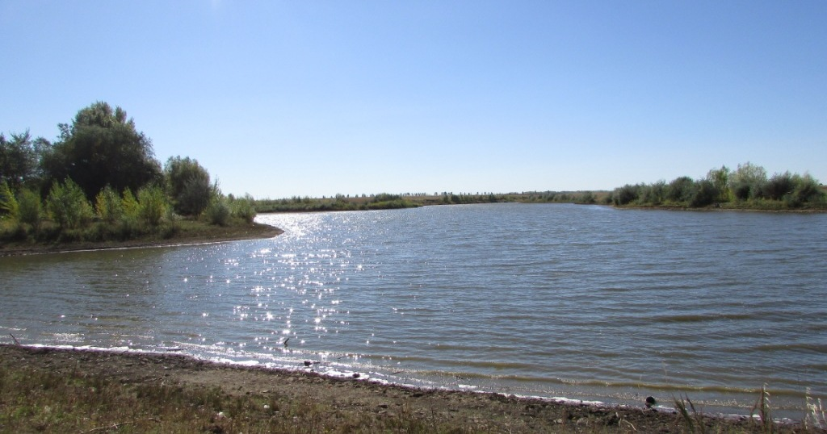
Пруд посёлка
В 1941 году, с началом Великой Отечественной войны 38 мужчин ушло на фронт, 19 из которых не вернулось. Вся тяжесть легла на плечи женщин и детей. В совхозе была создана женская тракторная бригада, в которую входили А.А Шанская, А.Я. Березнеченко (Кемшева), М.М Дёмина, М.Т. Кемшева (Коряк). Жители чтят память погибших и умерших в послевоенное время участников Великой Отечественной войны.
В 1951 году посёлок Советский был центральной усадьбой совхоза «Чебеньковский». В это время в посёлке имелась своя МТС, склады зерновые, коровник, конюшня, пекарня. Через год посёлок становится отделением №5 Чебеньковского зерносовхоза. Управляющим в это время работал Моисеев, директором Чебеньковского зерносовхоза - Сураев.
Посёлок рос, новостройки образовали ещё одну улицу. В шестидесятые годы насчитывалось 119 дворов. В семидесятые годы строится грейдированная дорога от Изяк-Никитинского переезда до пос. Советского. Управляющим в это время работал П.В. Ханин. В восьмидесятые годы в посёлке строят ферму, мастерскую, клуб, двухэтажную школу. Женщины занимались пуховязальным производством, которое и сегодня остаётся для многих основным источником доходов.
На 1 января 2018 года в поселке зарегистрировано 54 двора с численностью населения 212 человек, из них 27 подростков.
Благодарные односельчане гордятся теми, кто оставил добрый след в истории посёлка, среди них: А.Т.Гарипова (награждена орденом «Знак Почёта»), А.П. Шмидт (орден «Трудовой Славы» III степени, орден «Дружбы народов»), К.И. Давлетов (управляющий), Г.В. Воропаев (токарь), В.В. Бордзиловский (механизатор), В.Н. Мясников (механизатор), Л.Г. Мясникова (почтальон, завклуб), П.П. Богомолов (механик), П.В. Каменев (механик, управляющий), Х.Х. Сулейманов (бухгалтер), А.Т. Утебалиев (зоотехник), И.С. Зозуленко (механик), В.Е. Давыдов (механизатор), А.А. Копейко (механизатор), В.Е. Панкеев (столяр), А.А. Пташков (электрик), А.Я. Кемешев (механизатор), Г.Д. Березниченко (механизатор, водопроводчик), Н.М. Бурлака (механизатор), М. Каюпов (животновод), А.Г. Гарипов (механизатор), Ш.А. Кальжанов (механизатор, животновод), Ш.А. Шуйтасов (механизатор, животновод), Ж. Калдыгужиев (животновод), З.Х. Хуснудинов (бригадир животноводов), З. Кужантаев (животновод), Ж. Кусанов (механизатор, животновод), Б. Бещанов (животновод, механизатор), К.Т. Искандиров (животновод), У.У. Сисимбаев (животновод), К.А. Колбеков (животновод), Х. Тлесов (механизатор), М.П. Молостов (механизатор), Е. Тлесов (животновод), Т. Шабаров (механизатор), А. Шабаров (механизатор), С.Х. Хуснутдинов (механизатор), Б.С. Бажиров (механик), А. Нуралиев (животновод), И. Давлетов (разнорабочий), А.К. Давлетов (агроном, управляющий), А. Давлетов (животновод), Н. Хуснудинова, А.У. Каюпова (доярка), Р.У. Нургалеева (доярка) и многие другие.

В посёлке проживает много ветеранов труда, которые передали свой опыт и знания молодым: Валентина Андреевна Каменева, Анатолий Андреевич Копейко, Случач Зейнешевна Искандирова, Нурзипа Султановна Давлетова, Галина Даргалеевна Тулегенова и другие.
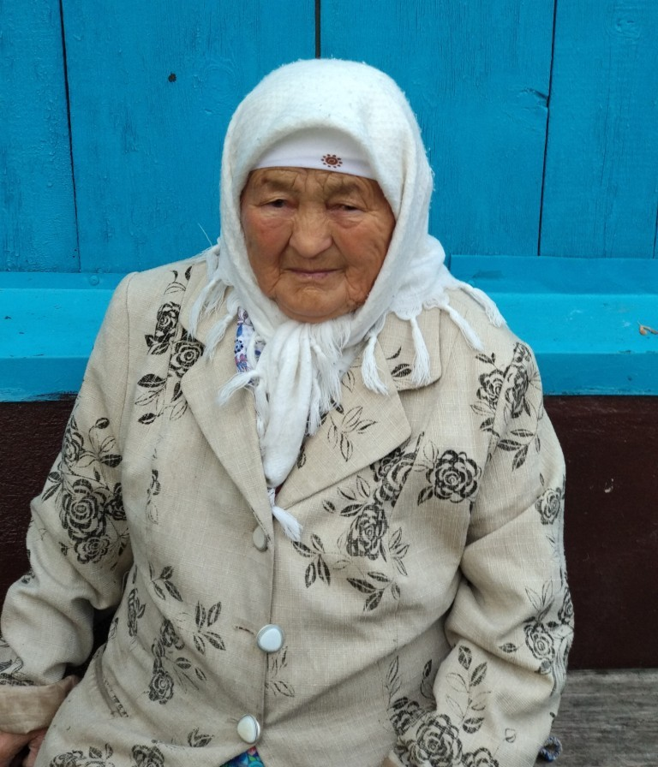
Давлетова Нурзипа Султановна
Центром посёлка, несомненно, является Советская основная общеобразовательная школа. Историю свою она ведёт с 1933 года, когда в небольшом деревянном здании была открыта начальная школа, потом семилетняя, в которой обучались дети пос. Советский и из близлежащих сёл Белогоры, Подсобное, Погромка, Мирный Путь, хутора Урняк. В шестидесятые годы школа становится восьмилетней. В это время в школе работали Е.В.Зверева, В.Г. Степанников, Е.В. Лесникова, Т.Д. Згурская, П.А. Каранов, Т.С. Куцева, Т.С. Хвостова, А.Ф. Мамонтова и другие.
Современное двухэтажное здание, в котором в настоящее время расположена школа, построено в 1981-1983 гг., и работает с 1 сентября 1984 года по сегодняшний день. За это время 696 учащихся получили образование и путевку в жизнь. Неоценимый вклад в развитие Советской школы внесли Г.С. Курушкина, З.П. Богомолова, Н.С Бажирова, Т.Ш. Шуйтасов, К.Е. Берникова, М.О. Мликова, Е.С. Чайковская и многие другие.
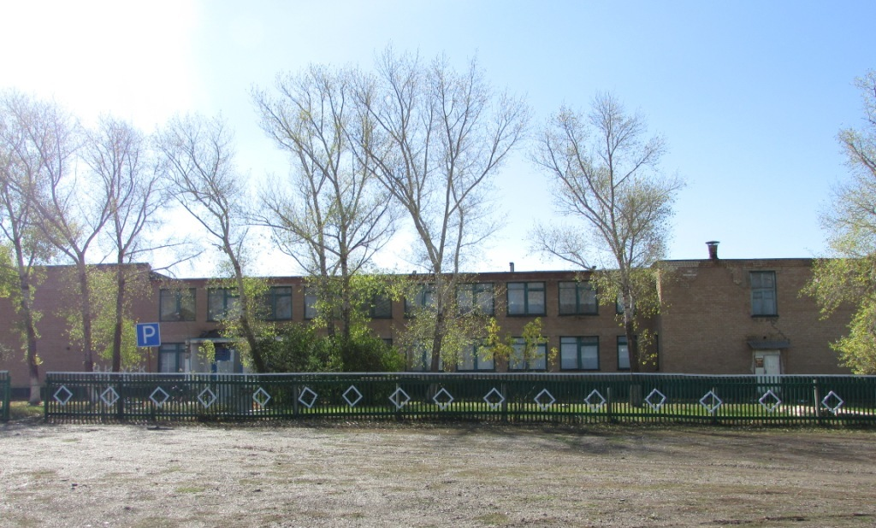Советская основная общеобразовательная школа

Пока есть школа в посёлке – значит посёлку жить! Из ее стен вышли люди, которые стали профессионалами в образовании, медицине и других сферах, которые трудились и трудятся не только в нашем районе и области, но и далеко за ее пределами: В.В.Ковалёв – лётчик морской ракетной авиации, Б.Т. Шабаров, Г.С. Панфиленко, К.З. Кужантаев, А.К. Давлетов, С.Х. Сулейманова, И.М. Мясникова, М.Г. Пашевина, В.А. Голованова, К.Х. Байнеев, Г.Т. Шабарова, А.Т. Шабарова, З.У. Бещанова, З.П. Богомолова, Н.С. Бажирова, А.А. Кульмагамбетов, Р.У. Нургалеева, Е.И. Белова, И.А. Тулупов, З.А. Тулупов и многие другие.
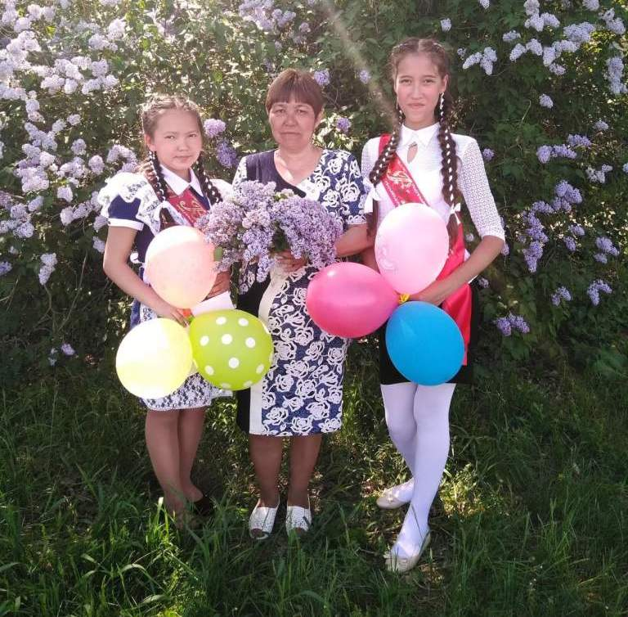
Выпускницы 2018 года (Тарыгина Марина и Сисимбаева Мира) с классным руководителем Шуйтасовой Гульзарой Жумабаевной
Под руководством директора Куляйши Карасовны Нугмановой работает слаженный педагогический коллектив: А.Г. Воропаев, Г.Ж. Шуйтасова, А.Ш. Нукатова, М.Ж. Тарыгина, А.Б. Колбекова. Сегодня в школе обучаются 10 учеников.
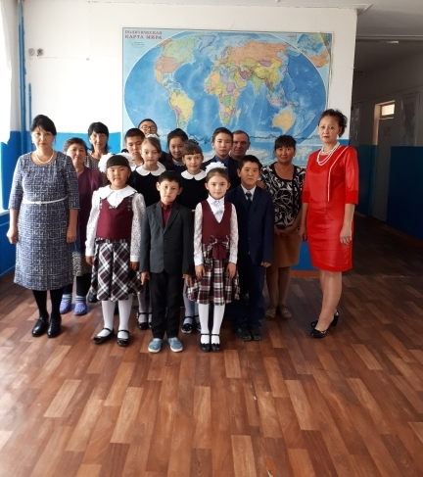
Коллектив школы с учащимися
Интересна работа сельского клуба (директор Гульнара Сагандыковна Аблаева), активно проводятся культурно-массовые мероприятия, сохраняя самобытность национальных традиций. Радуют сельчан танцевальная группа «Радуга», а знаменитый голос Андрея Панфиленко знаком многим саракташцам.
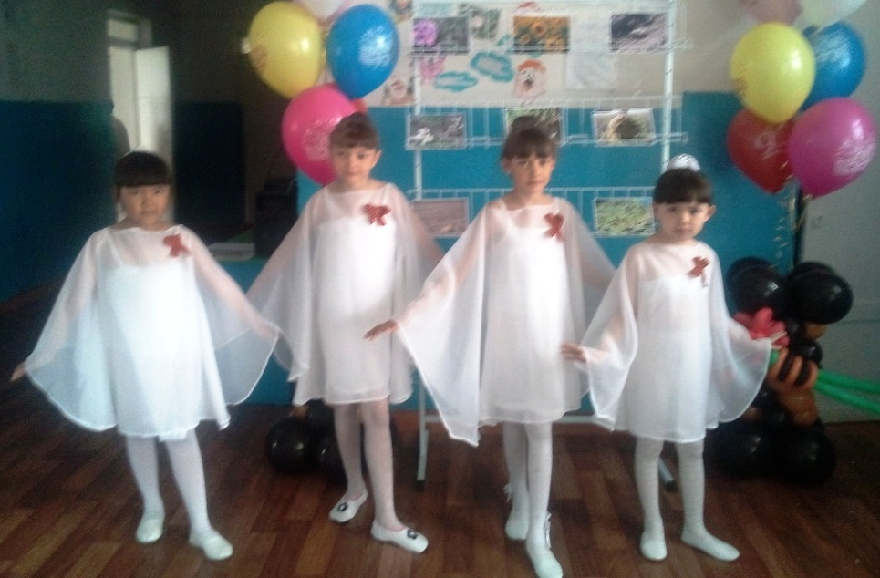
Танцевальная группа «Радуга»
На протяжении 43 лет заведующей Советским ФАПом работала Валентина Алексеевна Шмидт, вместе с ней 20 лет в должности санитарки помогала осуществлять медицинское обслуживание Гульбике Шангельдыковна Шуйтасова.
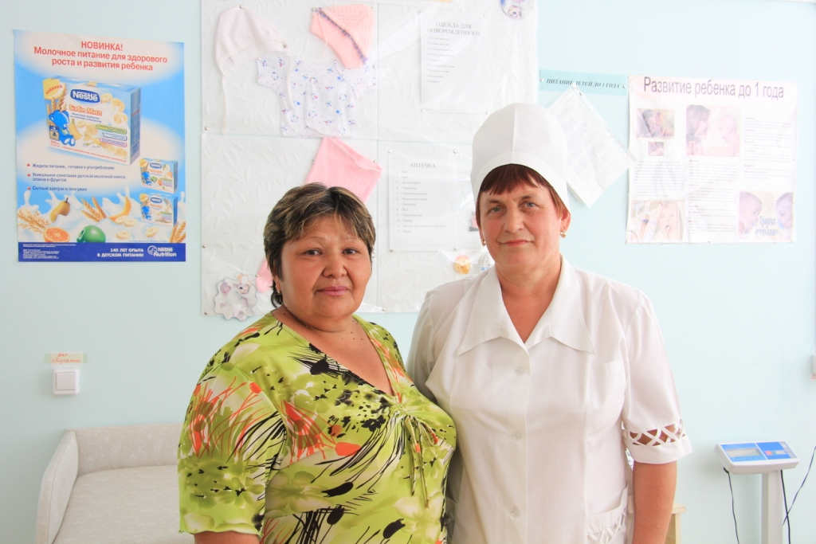
Валентина Алексеевна Шмитд и Гульбике Шангельдыковна Шуйтасова

Продуктами и товарами первой необходимости сельчан обеспечивает магазин ПО «Саракташское»- продавец Марина Николаевна Тарыгина.
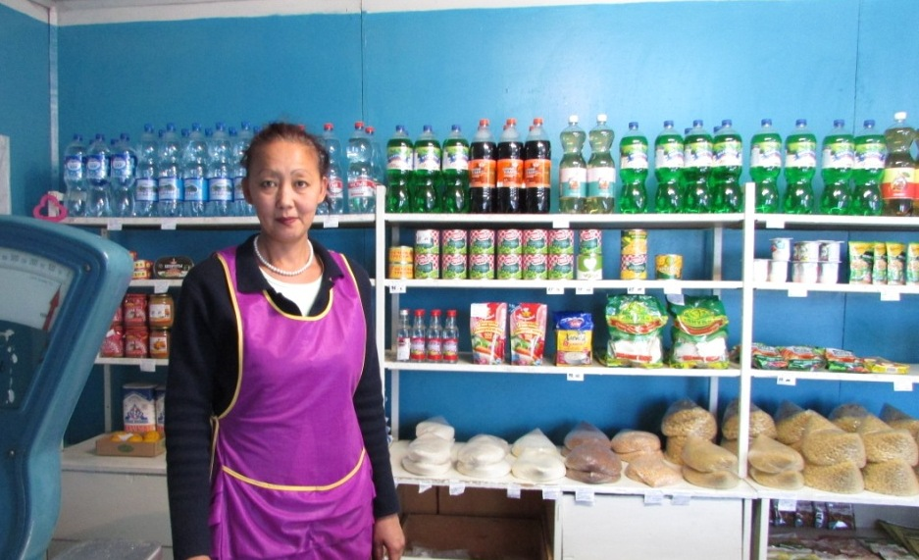
Продавец Марина Жулдугалеевна Тарыгина
Благодаря работе почтальона Нургуль Избасаровны Искандировой жители получают своевременно газеты и журналы, квитанции, посылки, а также пенсии и пособия.
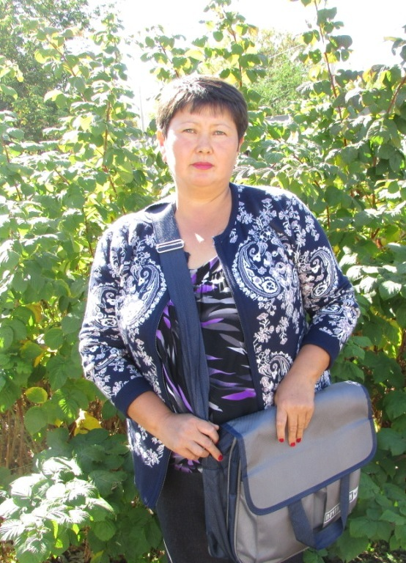
Почтальон посёлка Нургуль Избасаровна Искандирова

Жизнь посёлка тесно связана с сельским хозяйством и его представителями. На протяжении многих лет работают в ООО «СП «Колос» Б.К. Колбеков, Ж.И.Нургалеев, А.Н. Бурлака, В.А. Рауш, М.Х. Хуснутдинов, В.А. Тарыгин. Много лет проработали на предприятии И.А. Тулупов, Г.И. Белов.
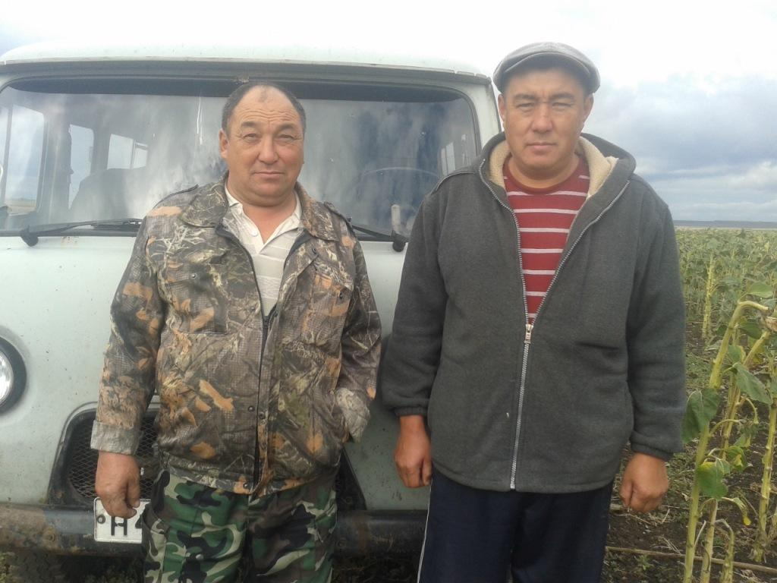
Берик Кинисович Колбеков и Жанадль Избасарович Нургалеев

С 2001 года обработкой земли близ посёлка Советский занимается ООО «МТС-АГРО» (директор Марат Губайдуллович Надыршин). На территории 6686 гектаров пашни коллектив выращивает наиболее востребованные культуры - пшеницу, горох, ячмень, подсолнечник. Средняя урожайность зерновых в 2018 году составила 13,5 центнеров с гектара. Предприятие стабильно развивается: строятся складские помещения, крытый ток, стоянка техники, совершенствуется зерно-очистка, в перспективе - закладка собственного сервисного центра. Благодаря качеству производимых семян, ООО «МТС-АГРО» приобрело статус семеноводческого хозяйства. А.Ш.Кальжанов, Ж.И. Нургалеев, С.Ж. Нукатов, В.Н. Бурлака, С.Ш. Кальжанов, З.А. Тулупов, А.Х. Тлесов, М.Х. Тлесов, Н.Ж. Калдыгужиев, К.А. Кальжанов, А.С. Нукатов, С.А. Орленко, повар С.И. Давлетова, Д.В. Рауш - добросовестно работают на данном предприятии. Более 14 лет бригадиром тракторной бригады работал Артур Павлович Шмидт.
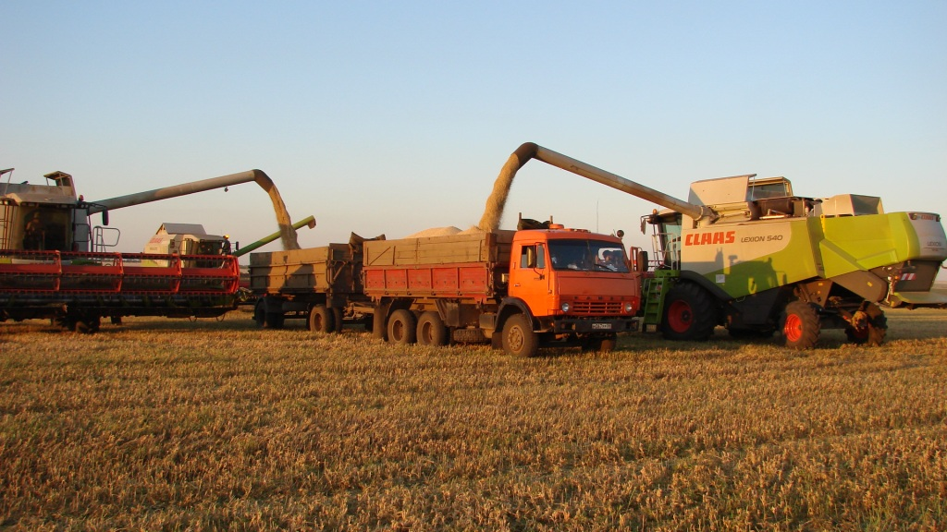
Уборка урожая на полях ООО «МТС-АГРО»
ООО «МТС-АГРО» вносит большой вклад в социально-экономическое развитие посёлка, оказывая спонсорскую помощь школе, сельскому клубу, постоянно участвует в акции «Соберем ребенка в школу».
С 2017 года вблизи пос. Советский ООО «Сингента» проводит «Полевой город» - мероприятие, в котором принимают участие руководители фермерских хозяйств, представители крупных агрохолдингов, специалисты сельскохозяйственных учреждений из республик Татарстан, Башкортостан, Самарской, Саратовской и Оренбургской областей и обсуждают новинки в области защиты растений и технологии возделывания полевых культур, а также могут задать вопросы техническим экспертам. На протяжении двух лет ответственным за проведение данного мероприятия является эксперт по испытаниям ООО «АНКОР Индустриальные решения» Р.З. Габзалилов.

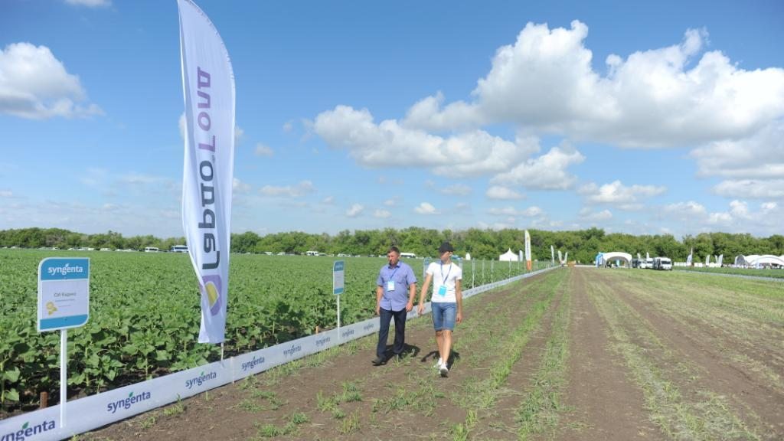
«Полевой город» ООО «Сингента», июль 2018 года

В 2011 году старостой посёлка жители единодушно на собрании граждан избрали неравнодушного к нуждам и заботам односельчан, патриота своего родного посёлка Берика Кинисовича Колбекова.
В 2017 году совместно с администрацией Чёрноотрожского сельсовета, населением посёлка было принято решение об участии жителей посёлка Советский в проекте развития сельских поселений муниципальных районов Оренбургской области, основанных на местных инициативах (инициативное бюджетирование) с целью ремонта дороги общей протяженностью 1 км 400 метров. Благодаря долевому участию областного бюджета, администрации Чёрноотрожского сельсовета, ООО «МТС-АГРО», ООО «Яр-Мак-строй», ООО «КХ «Самбулла», ООО «СП «Колос», КФХ Гололобов А.А., жителей посёлка, Аманжола Курмангалеевича Давлетова в посёлке произведен ремонт гравийного покрытия ул. Центральной и пер. Советский.
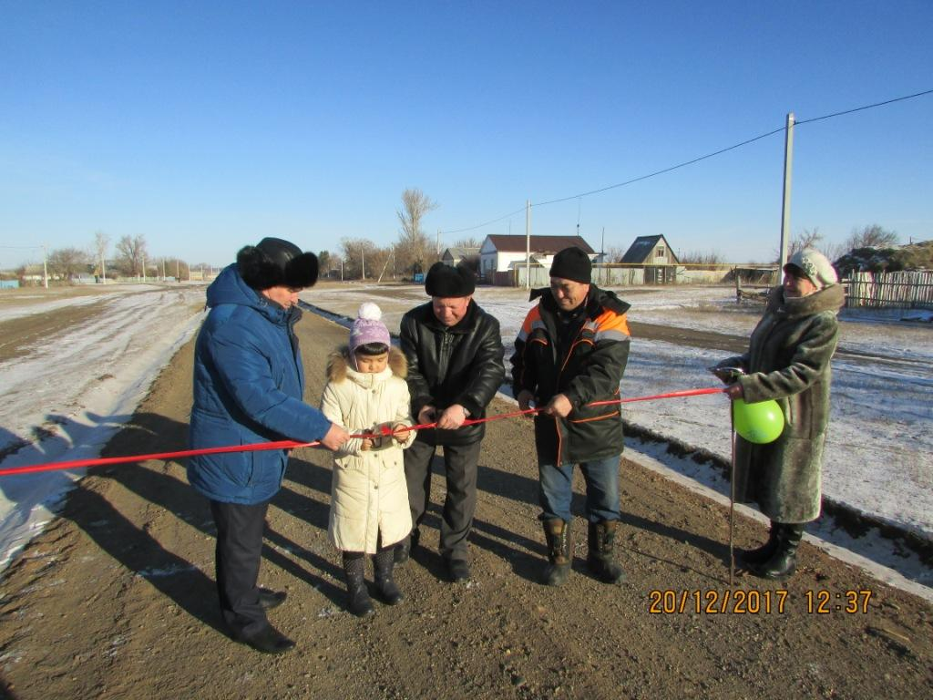
Торжественное открытие дороги с участием заместителя главы Саракташского района по промышленности, строительству, ЖКХ, транспорту и связи А.М. Тарасова, главы Чёрноотрожского сельсовета З.Ш. Габзалилова, старосты посёлка Б.К. Колбекова и Адемы Нургалиевой

Посёлок, несмотря ни на какие трудности, живет, развивается. В 2018 году заключили брак: Колбековы Талгат и Алина, Тулегеновы Арслан и Карина, Хуснутдиновы Амиргалей и Олеся, Тлесовы Бауржан и Татьяна.
45 летний юбилей совместной жизни отмечают супруги Нуралиевы Галиулла Ахметович и Зинеп Агабаевна, 20 лет – Нукатовы Саган Жусупович и Алма Шайдаровна, 5 лет – Кальжановы Алимхан Сильбекович и Айгуль Асылбековна.

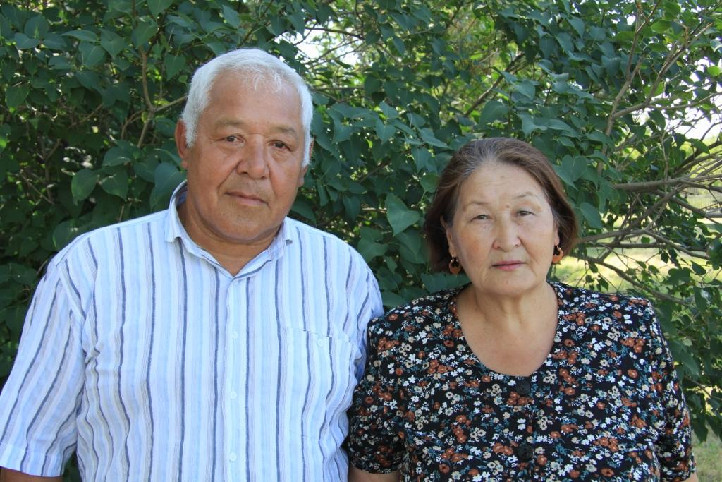
Галиулла Ахметович и Зинеп Агабаевна Нуралиевы

За год в посёлке родилось двое малышей: Колбекова Регина и Нуралиева Азалия.
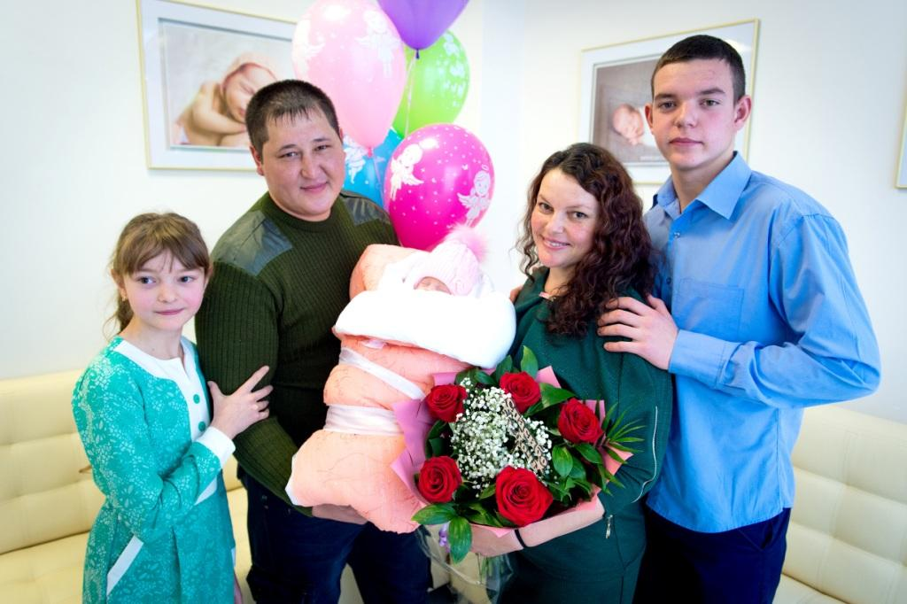
Семья Нуралиевых
Дружно живут многодетные семьи: Сисимбаевы Измгалий Урумбасарович и Жайнагуль Есенгельдыевна, Нургалеевы Жумажан Избасарович и Светлана Сергеевна, Нуралиевы Азат Галиуллович и Елена Сергеевна.
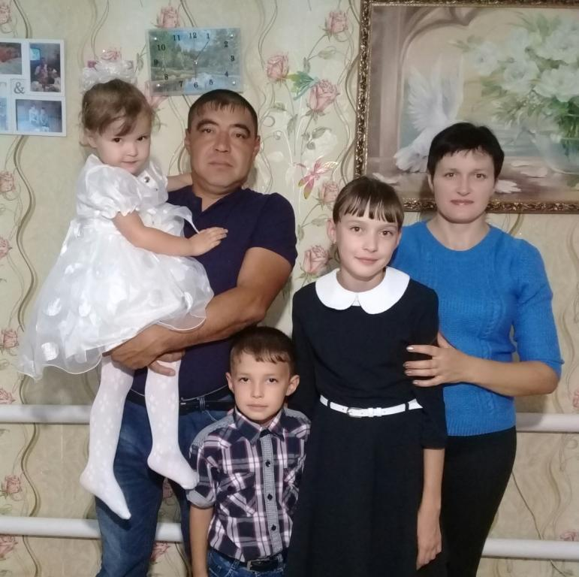
Многодетная семья Нургалеевых

Слова благодарности жители пос. Советского выражают администрации Саракташского района (глава района А.М. Тарасов) и лично Б.Н. Жанбаеву, администрации Чёрноотрожского сельсовета (глава сельсовета З.Ш. Габзалилов), Саракташскому дорожному управлению (В.А. Харин), ООО «Яр-мак-строй» (К.Ю. Меркулову), ООО «СП «Колос» (Р.К. Сапаеву), ООО «МТС-АГРО» (М.Г. Надыршину), ООО «КХ «Самбулла» (Д.М. Сулейманову), А.А. Гололобову, А.К. Давлетову и многим другим за оказание содействия в решении социально-экономических вопросов посёлка.

